14/10/2025
Klaus KUEKOU & Aliou SIGNATE
master 1 ape – se2
DATA ANALYSIS
DEVOIR - ACP

I. Description des variables d’étude

I.1. Caractéristiques des variables de l’étude
Dans cette section, les variables d’études sont décrites de manière générale.
Tableau des statistiques descriptives
variable | n_missing | complete_rate | mean | sd | min | max
Chômage | 0 | 1 | 16.58 | 3.66 | 12.0 | 23.2
Immobilier | 0 | 1 | 1123.10 | 477.91 | 685.0 | 2973.0
Imposition | 0 | 1 | 53.45 | 5.31 | 45.0 | 67.0
Criminalité | 0 | 1 | 97.58 | 22.12 | 60.8 | 139.1
Soleil | 0 | 1 | 2095.25 | 420.66 | 1637.0 | 2899.0
Les informations contenues dans le tableau 1.1 permettent d’asserter qu’il n’y a pas de valeurs manquantes dans nos ensembles de données. Le chômage dans ces 20 villes se situe globalement à 16,6, avec des valeurs variantes entre 12,0 et 23,2 ; l’écart-type vaut 3,66, ce qui suggère des différences entre les villes. Le niveau de l’immobilier se situe en moyenne à 1 123 euros, avec des valeurs entre 685 et 2 973 euros ; avec un écart-type est de 477,9 euros, ce qui indique des différences de prix d’immobilier entre les 20 villes. Pour ce qui est de l’imposition, elle vaut globalement 53,5 % du revenu, avec un minimum de 45,0 % et un maximum de 67,0 %. L’écart-type de 5,31 % montre aussi l’existence des écarts entre les villes. La criminalité moyenne est de 98 crimes pour 1 000 habitants, avec des valeurs variant de 61 à 139 pour 1 000 habitants ; l’écart-type de 22 crimes pour 1 000 habitants révèle des écarts notables de sécurité entres les 20 villes. L’ensoleillement moyen sur la période allant 1 961 et 1 990 est de 2 095,3 heures par an, avec des valeurs variantes entre 1 637 et 2 899 heures par ans ; l’écart-type du soleil est de 420,7, traduisant ainsi des différences d’ensoleillement sur la période, entre les villes. Cette analyse permet de comprendre que les 5 variables de l’étude, sont pertinentes dans le choix de sa vie de résidence en France. Mais alors comment faire ce choix?

Distribution des variables et détection des outliers
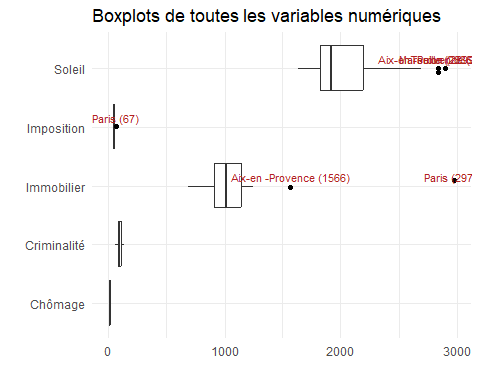
Le boxplot met en évidence la présence de quelques valeurs aberrantes sur plusieurs variables (Soleil, Immobilier, Imposition), susceptibles d’influer sur l’ACP en tirant les axes et en accentuant certaines oppositions entre villes. Ce point est à surveiller et sera examiné plus finement par l’analyse de la contribution des variables à la formation des axes.

I.2. Étude des liaisons entre les variables d’étude
Pour cette étude, il est important de visualiser les liaisons existantes entre les variables
Pour cela les coefficients de corrélation et leurs significativités sont observés. La matrice des corrélations fournit des éléments de description des associations entre variables de l’étude. Sa lecture donne une première idée des relations existantes entre les variables.
La matrice montre peu de liaisons vraiment solides, mais 05 ressortent significatives : Immobilier et imposition sont positivement corrélés (≈0,73, ce qui suggère que les villes où le logement est cher ont aussi une fiscalité plus élevée ; c’est idem pour le soleil et le chômage. Immobilier et criminalité présentent une corrélation positive (0,56), indiquant que des prix de logement plus élevé vont souvent de pair avec davantage d’incidents criminels déclarés ; Chômage et imposition sont fortement négativement corrélés (≈ −0,84), donc les villes avec un fort régime fiscal affichent en moyenne moins de chômage ; imposition et ensoleillement sont faiblement négativement corrélés (≈ −0,46), suggérant que les villes avec de fort taux d’imposition ont un peu moins de soleil. Les autres relations (ex. immobilier–soleil chômage–criminalité) ne sont pas statistiquement significatives. Ceci dit, en pratique, “où vivre en France” pourrait opposer par exemple des villes chères en termes de logement/peu au chômage/plus taxées à des villes moins chères/plus au chômage/moins taxées, l’ensoleillement et le taux de criminalité n’étant pas en reste.
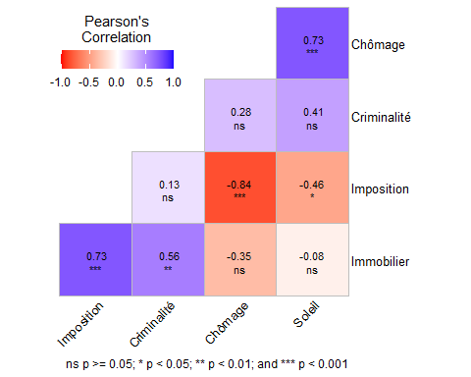

II. Classification des villes selon les quelques déterminant de choix de résidence
L’objectif de cette section est de mettre au point un regroupement en classes des 20 villes de l’étude en fonction des variables mises en jeu. Il s’avère important pour de faire ce regroupement compte tenu de la sensibilité et la spécificité de questions liées aux choix de résidence.
Il est donc implémenté à cet effet une analyse en composante principale.

KMO (Kaiser Meyer OLKIN)
## # KMO Measure of Sampling Adequacy
##
## The Kaiser, Meyer, Olkin (KMO) overall measure of sampling adequacy suggests that data seems appropriate for factor analysis (KMO = 0.53). The individual KMO scores are: Chômage (0.49*), Immobilier (0.51), Imposition (0.50*), Criminalité (0.69), Soleil (0.63).
La valeur du KMO obtenue est 0.53 ; il est médiocre mais acceptable (0.5<KMO<0.7). Ceci garantit une factorisation plus ou moins intéressante qui résume avec une certaine pertinence l’information contenue dans nos données. Nous pouvons ainsi passer à la réalisation de notre ACP.

Qualité globale de représentation

Choix du nombre d’axes factoriels
Il y a au total 5 axes factoriels. La règle du coude permet d’en choisir 2 ; ce qui est confirmé aussi par la règle de Kaiser (Normalized PCA) et celle de Jouffre. Ces deux axes résument 88,8 % de l’information contenu dans le jeu de données.
`.
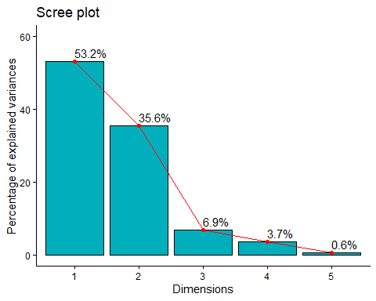
## PC eigenvalue explained cumulative keep_jolliffe
## comp 1 Dim1 2.662 53.23 53.23 TRUE
## comp 2 Dim2 1.778 35.57 88.80 TRUE
## comp 3 Dim3 0.344 6.87 95.67 FALSE
## comp 4 Dim4 0.187 3.73 99.40 FALSE
## comp 5 Dim5 0.030 0.60 100.00 FALSE
## Seuil Jolliffe = 0.9 | Dimensions conservées : Dim1, Dim2

Qualité de représentation d’un point et contribution à la formation des axes
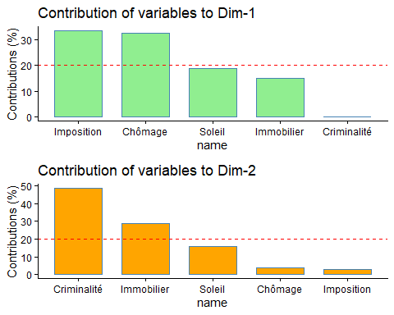
 | Dim.1 | Dim.2
Chômage | 32.5741404 | 3.996092
Immobilier | 14.9037159 | 28.691774
Imposition | 33.4668765 | 2.898137
Criminalité | 0.0627857 | 48.523024
Soleil | 18.9924816 | 15.890973
Le graphique présente la contribution des variables à la formation des deux premiers axes factoriels (Dim-1 et Dim-2) dans une analyse en composantes principales (ACP).
Sur le premier graphique (pour Dim-1), on remarque que les variables Imposition et Chômage ont les contributions les plus élevées, représentant respectivement environ 30% et 25% de la variance expliquée par cet axe. La variable Soleil suit avec une contribution plus modeste, tandis qu’Immobilier et Criminalité ont des contributions faibles, proches de zéro.
Le deuxième graphique (pour Dim-2) montre que la variable Criminalité domine largement la contribution à cet axe, avec environ 50%. Elle est suivie de loin par la variable Immobilier, qui contribue également de manière significative. Les autres variables, notamment Soleil, Chômage, et Imposition, ont des contributions faibles sur cet axe.
Ces résultats sont en adéquation avec l’analyse des corrélations entres les variables et les deux axes factoriels choisis. (Les valeurs Cosinus carrés sont données dans le tableau suivant)
 | Dim.1 | Dim.2
Chômage | 0.8669660 | 0.0710618
Immobilier | 0.3966648 | 0.5102208
Imposition | 0.8907263 | 0.0515371
Criminalité | 0.0016711 | 0.8628764
Soleil | 0.5054880 | 0.2825864

cercle de correlation
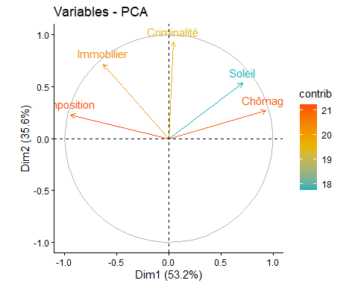
Ce cercle reflète en quelques sortes les résultats que nous avons obtenus avec la matrice de corrélation.
Il apparaît clairement que le premier axe (Dim1) est fortement porté par les variables Imposition et Immobilier, qui sont les plus proches de cet axe et ont une forte contribution à sa variance (53,2%). Ainsi, les villes discriminées par cet axe seront principalement différenciées par ces deux facteurs (des villes à fort régime fiscal et des prix de logement élevés contre des faibles à prix de logement faibles de des taux d’imposition faible). D’autre part, le deuxième axe (Dim2), expliquant 35,6% de la variance, semble être influencé par les variables Criminalité et Chômage. Les villes différenciées par cet axe seront donc principalement caractérisées par des niveaux de criminalité ou de chômage plus élevés ou plus faibles. La variable Soleil a une contribution plus modeste comparée aux variables comme Imposition à la formation des axes. Cela signifie que Soleil joue un rôle secondaire dans la discrimination des villes selon le premier axe (Dim1), mais elle a tout de même une certaine influence.
Qualité de représentation d’un point et contribution à la formation des axes
 | Dim.1 | Dim.2
Aix-en -Provence | 0.0061758 | 13.4304371
Brest | 0.0113731 | 5.7997984
Clermont-Ferrand | 0.2312576 | 5.4422427
Dijon | 5.0933613 | 3.7571991
Grenoble | 0.3901642 | 0.1254368
Le Havre | 1.9517390 | 2.1732552
Le Mans | 0.6103980 | 2.3471826
Limoges | 0.4830305 | 8.7397928
Lyon | 4.9423497 | 0.0670366
Marseille | 12.8208826 | 4.6867374
Montpellier | 11.1460401 | 6.2585112
Nantes | 0.0083245 | 0.0014990
Nïmes | 15.3641105 | 4.5811930
Paris | 30.7906911 | 31.9283603
Poitiers | 0.0008799 | 4.5358197
Rennes | 2.4011376 | 0.4195512
Saint-Etienne | 0.6243337 | 3.5800301
Strasbourg | 3.2845599 | 0.5968041
Toulon | 9.6256331 | 0.6273876
Tours | 0.2135579 | 0.9017250
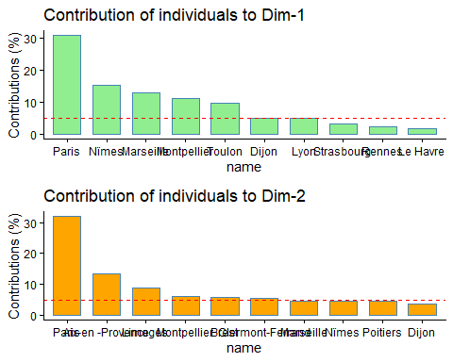
Paris se distingue nettement dans les deux dimensions principales, Dim-1 et Dim-2, où elle occupe la première place en termes de contribution. Dans Dim-1, sa part dépasse les 20%, ce qui en fait la ville la plus influente dans cette dimension, suivie de villes comme Nîmes et Marseille. De même, dans Dim-2, Paris reste en tête avec une contribution similaire, dépassant également les autres villes telles que Aix-en-Provence et Nîmes. Ces résultats montrent que Paris joue un rôle prépondérant dans les deux dimensions, avec une influence marquée par rapport aux autres villes.
 | Dim.1 | Dim.2
Aix-en -Provence | 0.0005402 | 0.7848725
Brest | 0.0027088 | 0.9229658
Clermont-Ferrand | 0.0557738 | 0.8769678
Dijon | 0.5946486 | 0.2930838
Grenoble | 0.5517710 | 0.1185245
Le Havre | 0.3054930 | 0.2272804
Le Mans | 0.2711946 | 0.6967653
Limoges | 0.0631516 | 0.7634538
Lyon | 0.7228315 | 0.0065507
Marseille | 0.7852691 | 0.1917975
Montpellier | 0.7125644 | 0.2673291
Nantes | 0.0178531 | 0.0021479
Nïmes | 0.7913251 | 0.1576514
Paris | 0.5747402 | 0.3981992
Poitiers | 0.0002648 | 0.9121931
Rennes | 0.8539691 | 0.0996969
Saint-Etienne | 0.1808314 | 0.6928119
Strasbourg | 0.4687688 | 0.0569095
Toulon | 0.7601021 | 0.0331017
Tours | 0.2123810 | 0.5991643
Pour la Dimension 1, les villes les mieux représentées sont Rennes (0.854), Marseille (0.785), Nîmes (0.791) et Lyon et Toulon (0.723). Montpellier (0.713), Dijon (0.595) et Grenoble (0.552) obtiennent aussi une bonne qualité de représentation. À l’inverse, Poitiers (0.0003), Aix-en-Provence (0.0005) et Brest (0.003) sont quasi inexistants sur cet axe, indiquant que leurs profils ne sont pas caractérisés par les variables qui structurent le premier axe. Dim.1 discrimine fortement certaines villes tout en en laissant d’autres de côté, ce qui suggère que cet axe capture une variabilité spécifique liée à un type de caractéristiques particulier (Imposition et immobilier). Pour la Dimension 2, le profil change radicalement. Brest (0.923) et Poitiers (0.912) affichent une représentation exceptionnelle, suivies de Clermont-Ferrand (0.877), Aix-en-Provence (0.785) et Limoges (0.763), Le Mans Tours et Saint-Etienne ont relativement une bonne qualité de représentation (0.5-0.7). En contraste, Lyon est quasi inexistant sur cet axe (0.007), tout comme Nantes (0.002). Cela montre que Dim.2 capture une variabilité complètement différente de celle de Dim.1, orthogonale à la première dimension. En termes de représentation globale, Nantes est particulièrement mal représentée puisque son cos² total (0.020) indique qu’elle n’est bien capturée sur aucun des deux premiers axes. Ses caractéristiques se manifestent probablement sur les axes supplémentaires. Les villes comme Rennes et Toulon sont bien représentées sur Dim.1 mais faiblement sur Dim.2, tandis que Brest et Poitiers montrent l’inverse, révélant une opposition nette entre les axes en termes de profils urbains.

Nuage de points pays
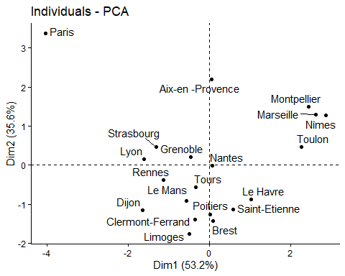
La figure nous permet de visualiser et d’expliquer les différents rapprochements entre les villes en fonction des variables d’étude que nous avons considérée.
Nous remarquons que : Les villes ayant une excellente qualité de représentation sur le plan sont clairement visibles et fiables pour l’interprétation. Marseille, Nîmes et Toulon forment un groupe cohérent dans le quadrant positif de Dim.1, avec des cos² respectifs de 0.785, 0.791 et 0.760. Ces trois villes sont très bien représentées et partagent un profil commun caractérisé par des valeurs positives et élevées sur le premier axe. Lyon (0.723) et Montpellier (0.713) se positionnent également dans la partie positive de Dim.1, avec une bonne qualité de représentation. Bien que Montpellier soit aussi légèrement positive sur Dim.2, ces deux villes illustrent clairement une tendance marquée par le premier axe. Dijon (0.595) et Grenoble (0.552) affichent des représentations acceptables, bien que moins exceptionnelles que les précédentes. Dijon se place légèrement négatif sur Dim.1 tandis que Grenoble reste proche de l’origine mais légèrement positif. Brest (0.923) et Poitiers (0.912) sont deux cas particuliers : bien que leur cos² global soit bon, ils sont dominés par Dim.2. Brest et Poitiers sont essentiellement caractérisés par le deuxième axe, avec des positions très négatives sur Dim.1 mais fortement structurées par Dim.2.

Conclusion :
Marseille, Nîmes, Toulon et Montpelier se distinguent par des taux d’imposition bas et des prix de logement relativement faibles. Ce sont des villes très ensoleillées, comparées aux autres.
Alors les villes à gauche (parmi celles bien représentées) sont les plus chères en termes de logement/fortement imposées : Lyon, Rennes, Dijon, Grenoble. Elles sont moins ensoleillées que les premières.
Aix-en-Provence se démarque des autres villes selon le 2nd axe factoriel, par un niveau de criminalité élevé. Les autres différences moins perceptibles subsistant dans la variable Chômage.

La ville DE PARIS
Après avoir relancé l’ACP en excluant Paris, le constat est que la structure factorielle a changé dans une certaine mesure mais discrimine les villes de manière presque pareille : les villes conservent différences quasi similaires que précédemment. Lorsque Paris est inclus, il est surtout bien représenté par la deuxième dimension et s’en distingue par un niveau élevé de criminalité et ses fort prix immobiliers, ce qui explique qu’il polarise ce facteur sans modifier l’organisation d’ensemble observée une fois retiré.
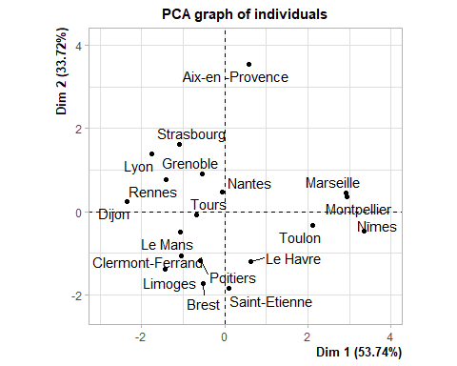
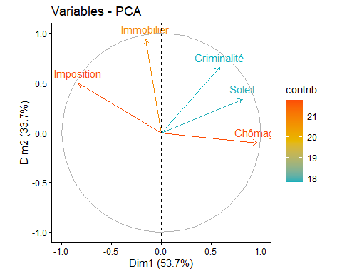

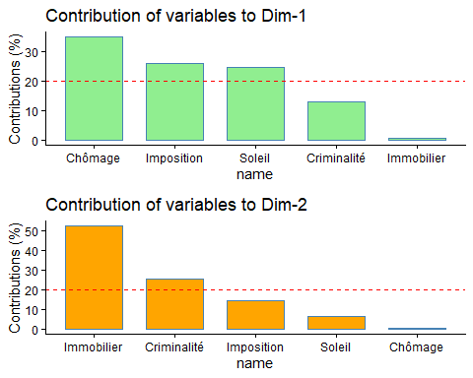
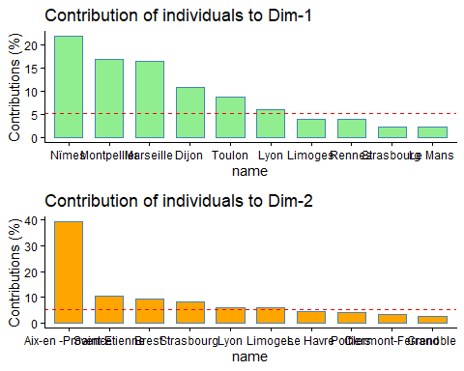
 | Dim.1 | Dim.2
Aix-en -Provence | 0.0240674 | 0.9237940
Brest | 0.0830481 | 0.8757408
Clermont-Ferrand | 0.4525796 | 0.4666997
Dijon | 0.9162615 | 0.0104039
Grenoble | 0.2339688 | 0.6788300
Le Havre | 0.1139292 | 0.4274139
Le Mans | 0.7937331 | 0.1625407
Limoges | 0.4199900 | 0.3980137
Lyon | 0.5249242 | 0.3264837
Marseille | 0.9407471 | 0.0213085
Montpellier | 0.9590975 | 0.0149090
Nantes | 0.0066766 | 0.3120259
Nïmes | 0.9045620 | 0.0178275
Poitiers | 0.1777577 | 0.7179877
Rennes | 0.7360384 | 0.2227167
Saint-Etienne | 0.0027789 | 0.8816794
Strasbourg | 0.2002442 | 0.4301567
Toulon | 0.7055867 | 0.0169071
Tours | 0.7567243 | 0.0086861
Dim.1 (53,7%) est avant tout structuré par Chômage, puis Imposition et Soleil. Concrètement, l’axe horizontal oppose :
à droite : des villes comme Nîmes, Montpellier, Marseille, Toulon, qui portent le signal de Dim.1 (profil marqué par le fort taux de chômage, faible taux d’imposition et un ensoleillement marquée) ; à gauche : Dijon, Lyon, Rennes, Le mans et Tours (profil opposé sur ces mêmes dimensions).
Dim.2 (33,7%) est principalement porté par Immobilier, puis Criminalité. L’axe vertical sépare : en haut : Aix-en-Provence (très haut) indiquant un profil fortement différencié par l’immobilier (et, dans une moindre mesure, par la criminalité) ; en bas : Saint-Étienne, Brest, Limoges, Poitiers, qui se situent à l’opposé sur ces dimensions (prix immobilier bas et taux de criminalité relativement bas).
Paris_proj
## $coord
## Dim.1 Dim.2
## Paris -3.052169 9.479048
##
## $cos2
## Dim.1 Dim.2
## Paris 0.08007855 0.7723753
##
## $dist
## Paris
## 10.78575

Selon ces résultats Paris apparait comme une ville avec un fort taux de criminalité et des prix élevée pour les logements.

